Содержание

I раздел | Комплекс основных характеристик программы
- 1 | Пояснительная записка | 3
1.2 | Информационная карта программы | 7
1.3. | Цель и задачи программы | 7
1.4. | Принципы построения программы | 9
1.5 | Планируемые результаты | 11
2. | Содержание программы | 12
II раздел | «Комплекс организационно - педагогических условий» | 16
2.1 | Условия реализации программы | 16
2.2 | Кадровые условия | 17
2.3 | Методическое обеспечение программы | 18
2.4 | Режим дня | 30
2.5 | План воспитательной работы | 32

I раздел. Комплекс основных характеристик программы
1.1. Пояснительная записка

Летние каникулы – самая лучшая и незабываемая пора для развития творческих способностей и совершенствования возможностей ребенка, вовлечение в новые социальные связи, удовлетворения индивидуальных интересов и потребностей.
Летние каникулы – это период, когда дети могут «сделать свою жизнь» полной интересных знакомств, полезных увлечений и занятий, могут научиться петь, танцевать, играть, с пользой провести свободное время. Именно такие возможности для каждого ребенка открывают детские оздоровительные лагеря.
Лето – наилучшая пора для общения с природой, постоянная смена впечатлений, встреча с неизвестными, подчас экзотическими уголками природы. Это время, когда дети имеют возможность снять психологическое напряжение, накопившееся за год, внимательно посмотреть вокруг себя и увидеть, что то удивительное рядом.
Ну, где еще дети почувствует себя раскрепощенным, свободным, независимым, как не в период летних каникул?! Действительно, нигде так не раскрывается ребенок, как в играх. Здесь, кроме удовлетворения личных интересов, ребенок сам не подозревая, развивает свои физические и моральные качества, учиться дружить, сопереживать, идти на помощь без оглядки, учиться побеждать и проигрывать. Нужно только правильно его настроить, не отталкивать, не отворачиваться от него, как неперспективного. В каникулы ребенок может общаться, с кем хочет, и этот выбор он делает сам, и главное, в период организации отдыха направить в надежное русло эти знакомства и общение.
Организация летнего отдыха – один из важных аспектов образовательной деятельности. Организованная деятельность детей в летний период позволяет сделать педагогический процесс непрерывным в течение всего года. В детском оздоровительном лагере главное – не система дел, не мероприятия, а ребенок в деле, его поступки, его отношение к делу, к друзьям по отряду, к взрослым людям. Содержанием летнего досуга должен стать активно организованный отдых детей, способствующий снятию физического и психологического напряжения детского организма.
Актуальность программы Как свидетельствуют исследования занятости детей в летний период, не все дети имеют возможность поехать в загородные лагеря, выехать из города к родственникам. Большой процент детей остается неохваченным организованной деятельностью. Предоставленные сами себе дети подвержены влиянию улицы, дорожно-транспортным происшествиям, несчастным случаям, они невольно попадают в группы риска.
Актуальность программы обусловлена следующими факторами:
- устойчивым спросом родителей на организованный отдых учащихся;
- работой по укреплению здоровья детей и формированию у них потребности здорового образа жизни;
- необходимостью использования богатого творческого потенциала педагогов в реализации цели и задач программы.
Сделать отдых безопасным и интересным – задача педагогов. Педагоги и родители понимают, что во время отдыха обучение не заканчивается, начинается активная пора социализации, продолжение образования. Для педагогов это время связано с особой ответственностью. Им необходимо решить непростой вопрос: как организовать каникулярное время так, чтобы дети хорошо отдохнули, поправили здоровье, набрались сил, пополнили свои знания, научились чему-то новому, приобрели новых друзей и при этом находились под ненавязчивым, осторожным контролем взрослых.
При составлении программы учитывались традиции и возможности МАДОУ, уровень подготовки педагогического коллектива, пожелания и интересы детей и родителей. Данная программа по своей направленности является комплексной, включает в себя разноплановую деятельность, объединяет различные направления оздоровления, отдыха и воспитания детей в условиях лагеря с учетом особенностей местонахождения МАДОУ. Программа «Наше весёлое лето» рассчитана, что дети каждый день совершат увлекательные познавательные путешествия, расширяющий их кругозор в различных направлениях и новый день приносит с собой новое событие, задание, открытие.
Программа организации летней лагерной смены призвана всесторонне удовлетворять потребности детей, и направлена на обеспечение их полноценного и содержательного отдыха через разнообразные виды деятельности
С целью организации летнего отдыха и летней занятости детей на базе МАДОУ «Детский сад № 33 «Золотой петушок» организуется лагерь с дневным пребыванием детей.
Лагерь при МАДОУ открывается на основании приказа и комплектуется из дошкольников подготовительной группы и обучающихся 1-4 классов. Зачисление производится на основании заявления родителей (законных представителей). В лагере организуется 1 отряд, строго соблюдаются требования санитарно-гигиенических норм и правил, правил техники безопасности.
Лагерь размещается на базе МАДУ Детский сад № 33 «Золотой петушок»

Программа разработана с учетом следующих законодательных нормативно-правовых документов:
- Федеральный Закон от 29.12.2012 г. №273-ФЗ «Об образовании в Российской Федерации»;
- Конвенция о правах ребенка;
- Указ Президента Российской Федерации «О мерах по реализации государственной политики в области образования и науки» от 7 мая 2012 года № 599;
- Указ Президента Российской Федерации «О национальной стратегии действий в интересах детей на 2012-2017 годы» от 1 июня 2012 года № 761;
- Указ президента Российской Федерации «Стратегия развития воспитания в РФ до 2025 года» от 29 мая 2015 года № 996- Р;
- Гигиенические требования к устройству, содержанию и организации режима в оздоровительных учреждениях с дневным пребыванием детей в период каникул. Санитарно-эпидемиологические правила СП 2.4.4.969-00;

1.2. Информационная карта программы
1 | Полное название программы | Программа оздоровительного лагеря с дневным пребыванием детей на базе МАДОУ « Детский сад № 33 «Золотой петушок» « Наше веселое лето»
2 | Цель программы | . Создание условий, интересных, разнообразных по форме и содержанию для обеспечения полноценного отдыха, оздоровления детей и творческого развития.
3 | Направление деятельности | Данная программа по своей направленности является здоровьесберегающей, т.е. включает в себя разноплановую деятельность, объединяет различные направления оздоровления, отдыха и воспитания детей в условиях оздоровительного лагеря.
4 | Краткое содержание программы | Программа содержит: мероприятия, реализующие программу; ожидаемые результаты и условия реализации; приложения.
5 | Разработчик программы
6 | Муниципальное образовательное учреждение, представившее программу | Муниципальное автономное дошкольное образовательное учреждение «Детский сад № 33 «Золотой петушок»
7 | Адрес, телефон | Свердловская обл., г. Реж, ул. Строителей, 12
8 | Место реализации | ОЛДПД на базе МАДОУ «Детский сад № 33 «Золотой петушок»
9 | Количество, возраст учащихся. | 25 человек, возраст 7-10 лет
10 | Сроки реализации, количество смен | По продолжительности программа является краткосрочной, т.е. реализуется в течение 1 лагерной смены - июнь 2019.(смена- 21 день)

1.3. Цель и задачи программы
Цель: создание условий, интересных, разнообразных по форме и содержанию для обеспечения полноценного отдыха, оздоровления детей и творческого развития.
Задачи:
1. Создать условия для активного и здорового отдыха детей.
2. Формирование устойчивой мотивации на здоровье у учащихсяся, педагогов , родителей.
3. Формировать развитие познавательной активности, творческого потенциала каждого ребенка.
4. Формировать качества, составляющие культуру поведения, санитарно-гигиеническую культуру.
1.4. Принципы построения программы
Программа основана на педагогических принципах:
Гуманизма - отношение к каждому из детей как к самоценности.
Толерантности - терпимости к мнению других людей, другому образу жизни.
Творчества и творческого отношения к делу, проявление творческих способностей в полной мере.
Духовности - формирование у детей и подростков нравственных ценностей, соблюдение норм морали.
Доступности - учет возрастных особенностей детей и выбранных форм работы с ними.
Принцип гуманизации отношений
- уважительные демократические отношения между взрослыми и детьми;
- уважение и терпимость к мнению детей;
- самоуправление в сфере досуга;
- создание ситуаций успеха;
- приобретение опыта организации коллективных дел и самореализация в ней;
- защита каждого члена коллектива от негативного проявления и вредных привычек;
- создание ситуаций, требующих принятия коллективного решения;
- формирование чувства ответственности за принятое решение, за свои поступки и действия.
Принцип соответствия типа сотрудничества психологическим возрастным особенностям учащихся и типу ведущей деятельности
Результатом деятельности воспитательного характера в летнем лагере «Наше весёлое лето» является сотрудничество ребенка и взрослого, которое позволяет воспитаннику лагеря почувствовать себя творческой личностью.
Принцип творческой индивидуальности
Творческая индивидуальность – это характеристика личности, которая в самой полной мере реализует, развивает свой творческий потенциал.
Принцип комплексности оздоровления и воспитания ребёнка.
Данный принцип может быть реализован при следующих условиях:
- необходимо чёткое распределение времени на организацию оздоровительной и воспитательной работы;
- оценка эффективности пребывания детей на площадке должна быть комплексной, учитывающей все группы поставленных задач.
Принцип гармонизации сущностных сил ребёнка, его интеллектуальной, физической, эмоционально-волевой сфер с учётом его индивидуальных и возрастных особенностей.
Этот принцип может быть реализован при следующих условиях:
- вариантности выбора способа реализации в различных видах деятельности;
- сочетание форм работы, учитывающих возрастные особенности детей;
- постоянной коррекции воздействий на каждого ребёнка с учётом изменений, происходящих в его организме и психике.
Принцип интегративно-гуманитарного подхода.
Этот принцип определяет пять «граней»:
- грань личностного восприятия («это затрагивает или может затрагивать лично меня»);
- грань сопричастности («этого достигли ребята, это им нужно – значит, это доступно и нужно мне»);
- грань глобального восприятия («это нужно знать всем – значит это важно и для меня; это относится к общечеловеческим ценностям»);
- грань ориентации на консенсус («Я признаю за другим право иметь свою
- точку зрения, я могу поставить себя на место других, понять их проблемы»);
- грань личной ответственности («я отвечаю за последствия своей деятельности для других людей и для природы»).
Принцип личностного Я
Этот принцип может быть реализован при следующих условиях:
- при развитии детского самоуправления;
- при наличии перечня реальных социально-значимых задач, в решении которых может принять участие как каждый ребёнок в отдельности, так и группа.
- при наличии системы стимулов, поддерживающих инициативу и самостоятельность детей.
Принцип уважения и доверия.
Этот принцип может быть реализован при следующих условиях:
- добровольного включения ребёнка в ту или иную деятельность;
- доверие ребёнку в выборе средств достижения поставленной цели.

1.5. Планируемые результаты
Программа оздоровительного лагеря основана на требованиях Федерального государственного образовательного стандарта, в котором сформулирована основная цель нравственного развития и воспитания личности школьника и заключается в становлении личностных характеристик ребенка, а именно:
- умеющий учиться, способный организовать свою деятельность, умеющий пользоваться информационными источниками;
- владеющий опытом мотивированного участия в конкурсах и проектах;
- обладающий основами коммуникативной культурой (умеет слушать и слышать собеседника, высказывать свое мнение);
- любознательный, интересующийся, активно познающий мир;
- владеющий основами умения учиться, способный к организации собственной деятельности;
- любящий свой край и свою Родину;
- уважающий и принимающий ценности семьи и общества;
- готовый самостоятельно действовать и отвечать за свои поступки перед семьей и социумом;
- доброжелательный, умеющий слушать и слышать партнера, умеющий высказать свое мнение;
- выполняющий правила здорового и безопасного образа жизни для себя и окружающих.
2. Содержание программы.
Организационно-педагогическая деятельность
- комплектование штата лагеря кадрами
- участие в совещаниях по организации летнего отдыха для начальников лагерей
- проведение инструктажей с воспитателями по технике безопасности и охране здоровья детей
Оздоровительная работа
Основополагающими идеями в работе с детьми в летнем лагере является сохранение и укрепление здоровья детей, поэтому в программу включены следующие мероприятия:
- осмотр детей медицинским работником;
- утренняя гимнастика;
- принятие солнечных и воздушных ванн (в течение всего времени пребывания в лагере в светлое время суток);
- организация пешеходных экскурсий ;
- организация здорового питания детей;
- организация познавательных мероприятий:
- спортивные эстафеты;
- подвижные спортивные игры;
Профилактические мероприятия и мероприятия по предупреждению чрезвычайных ситуаций и охране жизни детей в летний период
- Инструктажи для детей: «Правила пожарной безопасности», «Правила поведения детей при прогулках и походах», «Правила при поездках в автотранспорте», «Безопасность детей при проведении спортивных мероприятий», «Правила безопасного поведения на водных объектах и оказания помощи пострадавшим на воде» и др.
Инструкции по основам безопасности жизнедеятельности: «Один дома», «Безопасность в доме», «Правила поведения с незнакомыми людьми», «Правила поведения и безопасности человека на воде», «Меры доврачебной помощи»;
Работа по привитию навыков самоуправления
- Выявление лидеров, генераторов идей);
- Распределение обязанностей в отряде;
- Закрепление ответственных по различным видам поручений;
- Дежурство по столовой, игровым площадкам;
Сроки реализации программы: Июнь 2019 года: 1 лагерная смена;
Одна смена –21день .
Этапы реализации программы
Подготовительный этап:
• родительские собрания по объединениям с целью мониторинга занятости учащихся в летний период»;
• подбор кадров;
• разработка документации;
• комплектование отряда;
• подготовка материально-технической базы ОЛДПД на базе МАДОУ №33;
Организационный этап:
• формирование и сплочение отряда;
• подготовка к совместной деятельности.
Основной этап:
• реализация основных положений программы;
вовлечение детей в различные виды коллективно- творческих дел: совместная деятельность организаторов проекта и детей: дети реализуют свои творческие способности, помогают в проведении мероприятий;
• укрепление здоровья.
Заключительный этап:
• педагогический анализ результатов летнего отдыха;
• анкетирование детей, родителей;
• сбор информации.
Формы реализации программы
Реализация цели и задач лагеря с дневным пребыванием детей осуществляется по программе «Наше весёлое лето ». Программа рассчитана на учащихся начальных классов с 1 по 4 классы, количество детей 25. Программа включает в себя конкурсы, церемонии открытия и закрытия, различные экскурсии, заочные путешествия, квесты, веселые эстафеты.
На время смены учреждение превращается в страну игр и творчества. Детям необходимо придумать название отряда, девиз и представление отряда.
Каждая делегация имеет девиз, речевку, эмблему.
В течение с мены проходят соревнования, конкурсы, викторины. Работа построена в тесном контакте местным социумом ( библиотека, ДК)
Работа поставлена так, что ребята сами готовят танцы, песни, осуществляют обмен информацией, занимаются подготовкой общих творческих дел. Каждое утро получают творческое задание, для выполнения которого отводится определенный срок. Во время проведения лагерной смены педагоги и е создают атмосферу творчества, содружества, личностного успеха.
Для реализации программы разработан механизм, который представлен в виде модулей:
1. Организационный модуль. Формы работы:
• планирование;
• подготовка к лагерной смене;
• оформление лагеря;
• подготовка материальной базы;
• определение обязанностей;
• подготовка к сдаче приемной комиссии;
• организация питания.
2. Оздоровительный модуль. Формы работы:
• инструктаж по ТБ;
• утренняя зарядка;
• встречи с медицинским работником;
• влажная уборка, проветривание;
• организация питания воспитанников;
• спортивные праздники;
• экскурсии;
• подвижные игры.
3. Творческий модуль. Формы работы:
• коллективно-творческая деятельность;
• участие в общелагерных мероприятиях;
• экскурсии;
• конкурсы;
• викторины.
Объективные факторы работы лагеря

Модель лагеря имеет ряд объективных факторов, которые и определяют специфику её работы:
- Временный характер детского объединения.
- Разнообразная деятельность – насыщенность всего периода разноплановой интересной деятельностью делают пребывание в лагере очень привлекательным для детей, которые в силу своего возраста стремятся «попробовать всё и успеть везде». В оздоровительном лагере предлагается самый разнообразный спектр занятий.
- Интенсивность освоения детьми различных видов деятельности – заинтересованность ребёнка каким-либо делом посредством достижения последующего определённого положительного результата. В этом смысле личностно-ориентированный подход означает, что степень интенсивности должна быть адекватна индивидуальным возможностям человека.
- Изменение позиции ребёнка – своеобразное разрушение прежнего, подчас негативного, стереотипа поведения.
- Чёткий режим жизнедеятельности – максимальное использование природно-климатических факторов, рациональная организация всей жизнедеятельности детей.
- Здоровьесберегающие технологии – воздушные ванны, разучивание спортивных комплексов упражнений,
- II Комплекс организационно - педагогических условий

2.1 Условия реализации программы

- Спортивно – музыкальный зал;
- Групповая комната;
- игровая площадка;
- спортивная площадка;
- ТСО;
- художественные средства, игры настольные и др.;
- хозяйственный инвентарь;
- аудиотека, фонограммы;
- канцелярские принадлежности;
2.2. Кадровые условия
Система подготовки педагогических кадров для работы в лагере:
Одной из основных задач организационного и методического обеспечения деятельности программы является профессиональная подготовка специалистов.
Педагогический коллектив представлен педагогами МАДОУ «Детский сад № 33 «Золотой петушок»
Административно-хозяйственная деятельность лагеря МАДОУ «Детский сад № 33 «Золотой петушок» обеспечивается постоянными сотрудниками, имеющими соответствующее профессиональное образование.
Кадровое обеспечение программы:
- Начальник лагеря.
- 2 воспитателя
- Музыкальный руководитель
- Медицинский работник
Подбор начальника лагеря, воспитателей проводит администрацией МАДОУ «Детский сад № 33 «Золотой петушок». Начальник лагеря определяет функциональные обязанности персонала, руководит всей работой лагеря и несет ответственность за состояние воспитательной, хозяйственной и финансовой работы, соблюдение распорядка дня, трудового законодательства, обеспечение здоровья и жизни воспитанников, планирует, организует и контролирует все направления деятельности лагеря, отвечает за качество и эффективность. Воспитатели проводят воспитательную работу, организуют активный отдых учащихся, несут ответственность за жизнь и здоровье воспитанников, следят за исполнением программы смены лагеря. Медицинский работник осуществляет периодический контроль за санитарным состоянием лагеря, проведение спортивных мероприятий, мониторинга здоровья. Педагоги организуют воспитательную работу, отвечают за жизнь и безопасность ее участников.
Обязанности обслуживающего персонала определяются начальником лагеря. Начальник и педагогический коллектив, отвечают за соблюдение правил техники безопасности, выполнение мероприятий по охране жизни и здоровья воспитанников во время участия в соревнованиях, массовых праздниках и других мероприятиях.
2.3 Методическое обеспечение программы
Научно-методическое обеспечение:
• Тематическое планирование работы отрядов;
• Организация режима дня;
• Детское самоуправление;
• Дидактические материалы;
• Методическая копилка.
Формы и методы работы
Основными методами организации деятельности являются:
• Метод игры (игры отбираются воспитателями в соответствии с поставленной целью);
• Методы театрализации;
• Методы состязательности (распространяется на все сферы творческой и спортивной
деятельности);
• Метод стимулирования.
Основными формами организации деятельности являются:
• коллективно-творческое дело;
• ролевая игра;
• прогулки, экскурсии.
Для эффективной работы в лагере активно используются:
1. Методика КТД.
Для воспитания детского коллектива на протяжении многих лет занимают особое место коллективно - трудовая деятельность и коллективно-творческие дела. Эта методика, технология, учитывающая психологию детей младшего школьного и подросткового возраста, дает каждому возможность сделать свой вклад в общее дело, приобрести навыки общения, научиться совместно выполнять задуманное, делить успех и ответственность с другими, узнать друг о друге много нового. Таким образом, идут два важных процесса одновременно: формирование и сплочение коллектива и формирование личности. У каждого, кто участвует в КТД, пробуждается творческий потенциал, возникают самые добрые чувства к своим товарищам.
Дело – это событие, любые действия, выполнение которых требует от ребенка заботу об окружающих людях, о коллективе, друг о друге.
Коллективное дело – событие (набор действий), осуществляемых посредством совместных усилий всех членов коллектива – воспитанников и воспитателей.
Коллективно-творческое дело (КТД) - событие, либо набор действий, предполагающий непрерывный поиск лучших решений, жизненно-важных задач и задумывается, планируется и реализуется, и оценивается сообща.
Виды КТД:
• Организаторские дела (метод взаимодействия)
• Познавательные дела (познавательные игры: ребёнок должен узнать, как можно больше об окружающем мире)
• Трудовые дела (способствуют развитию трудовых навыков)
• Художественные дела (творчество: рисование, оформление, создание спектакля)
• Спортивные дела (зарядки, веселые старты, эстафеты.)
2. Методика самоуправления
Развитие самоуправления в коллективе детей играет важную роль. С одной стороны, этот процесс обеспечивает их включенность в решение разных проблем, с другой, - формирует социальную активность, способствует развитию лидерства.
Детское самоуправление – форма организации функционирования коллектива, обеспечивающая развитие у детей самостоятельности в принятии и реализации решения для достижения поставленных целей.
Самоуправление развивается тогда, когда дети оказываются в ситуации выбора решения поставленной проблемы. Именно принятие решения является ключевым для формирования мотива группового действия. Самоуправление в лагере развивается практически во всех видах деятельности временного детского коллектива.
Психолого-педагогическое сопровождение смены.
Это процесс оказания своевременной педагогической и психологической помощи нуждающимся в ней детям, и система корректирующих воздействий на основе отслеживания изменений в процессе развития личности ребенка.
Функции психолого-педагогического сопровождения ребенка в условиях лагеря:
• Воспитательная – восстановление положительных качеств, позволяющих ребенку комфортно чувствовать себя в окружающее среде;
• Компенсаторная – формирование у ребенка стремления компенсировать имеющиеся недостатки усилением приложения сил в том виде деятельности, который он любит и в котором он может добиться успеха, реализовать свои возможности, способности в самоутверждении.
• Стимулирующая – направлена на активизацию положительной социально-полезной, предметно-практической деятельности ребенка;
• Корректирующая – связана с исправлением отрицательных качеств в личности и предполагает применение разнообразных методов и методик,
• Направленных на корректировку мотивационно-ценностных ориентаций и установок в общении и поведении.
Индивидуальные и коллективные формы работы в лагере осуществляются с использованием традиционных методов (беседа, наблюдение, поручение, конкурсы рисунков, плакатов, утренники, праздники, экскурсии); метод интерактивного обучения (тренинги, ролевые игры, дискуссии); в которых дети непросто «проходят» что-то, а проживают те или иные конкретные ситуации. Организация содержательного досуга при минимальных затратах, обеспечить ребёнку возможность сохранения здоровья в летний период. Одним из важнейших средств и методов организации воспитательного пространства является создание детского самоуправления-самостоятельности в проявлении инициативы.
Схема управления программой
Участниками данной программы являются дети в возрасте от 7 до 10 лет различных социальных групп (дети из благополучных семей, дети, оказавшиеся в трудной жизненной ситуации, дети. состоящие на профилактическом учёте). Для организации работы по реализации программы смены:
-проводятся ежедневные планерки начальника лагеря, воспитателей .
-составляются планы работы отрядных вожатых, где отражаются и анализируются события и проблемы дня;
-проводятся анкетирование и тестирование воспитанников на различных этапах смены («Экран настроения»);
-проводятся инструктажи с педагогами по охране жизни здоровья; мероприятий по профилактике детского травматизма.

Система контроля за реализацией программы

№ п/п | Мероприятие | Срок проведения | Ответственные
1. | Опрос родителей на выявление пожеланий по организации деятельности детского лагеря. | май | Начальник лагеря
2. | Анкетирование детей в организационный период с целью выявлениях их интересов, мотивов пребывания в лагере. | 1 день смены | Воспитатель
3. | Ежедневное отслеживание настроения детей, удовлетворенности проведенными мероприятиями. | В течение смены | Начальник лагеря, отрядные воспитатели
4. | Анкетирование детей в конце смены, позволяющее выявить оправдание ожиданий. | Последний день смены | Воспитатель
5. | Мониторинг здоровья детей в лагере за смену. | В течение смены | Начальник лагеря, воспитатель

В течение смены ведется ежедневная самооценка участников смены относительно эмоционального личного состояния, уровня развития коллектива; педагогическим коллективом проводится ежедневная диагностика эмоционального состояния участников смены, в течение смены проводится социометрия, наблюдение за приоритетными видами деятельности участников, ведутся рабочие педагогические дневники.

Критерии эффективности реализации программы

Что ожидают дети?
Укрепление здоровья
Приключения
Дружба
Новые знакомства
Яркий отдых
Открытие нового

Радость, эмоциональное удовлетворение
Высокую активность ребят

Проявление лидерских качеств

Взрослые ожидают
Воспитание чувства ответственности
Сохранение и укрепление здоровья
Осознания малой и большой Родины
Расширение кругозора и проявление творческих способностей

Чтобы оценить эффективность данной программы с воспитанниками лагеря проводится постоянный мониторинг. Каждый день ребята заполняют экран настроения, что позволяет организовать индивидуальную работу с детьми.
Мониторинг-карта – форма обратной связи, которая позволяет судить об эмоциональном состоянии детей ежедневно. Это итог дня. В конце дня отряды заполняют мониторинг-карты, записывая туда позитив и негатив за день, благодарности, предложения. В конце дня и недели педагоги анализируют качество и содержание своей работы по результатам обратной связи.
Дополнительно для анализа работает листок откровения. Он служит для того, чтобы получить от детей отзыв о проведенных мероприятиях, жизни в лагере. Листок откровений постоянно висит на территории лагеря, обновляется, сделать там запись может каждый.

Направления и виды деятельности
Данная программа по своей направленности является комплексной, т. е. включает в себя разноплановую деятельность, объединяет различные направления деятельности, оздоровления, отдыха и воспитания детей в условиях оздоровительного лагеря.
Работа в детском оздоровительном лагере будет организована по следующим направлениям:
Художественно - творческое направление
Трудовая деятельность
Физкультурно-оздоровительная деятельность
Эстетическое направление
Образовательное направление
Досуговая деятельность
Патриотическое направление
Социальное направление
Формы работы

Образовательный модуль

Задачи | Основные формы работы
•Расширение знаний детей об окружающем мире;  • Удовлетворение потребности ребенка в реализации своих знаний и умений. | Экскурсии;  • Викторины  • Посещение концертов, спектаклей  • Беседы, лекции  • Интеллектуальные игры  • Тесты.
Фзкультурно – оздоровительный модуль
Задачи | Основные формы работы
•Вовлечение детей в различные формы физкультурно- оздоровительной работы  • Выработка и укрепление гигиенических навыков  • Расширение знаний об охране здоровья | .• Утренняя гимнастика (зарядка)  • Спортивная игры на спортивной площадке.  • Подвижные игры на свежем воздухе  • Эстафеты, спортивные мероприятия  • Беседы, лекции о здоровье

Эстетический модуль
Задачи | Основные формы работы
Пробуждать в детях чувство прекрасного; • Формировать навыки культурного поведения и общения;  • Прививать детям эстетический вкус. | • Экскурсии, прогулки, кино  • Различные конкурсные программы

Художественно-творческий модуль
Задачи | Основные формы работы
• Приобщение детей к посильной и доступной деятельности в области искусства, ,воспитывая у детей потребность, вносить элементы прекрасного в окружающую среду, свой быт.  • Формирование художественно- эстетического вкуса, способности самостоятельно оценивать произведения искусства, свой труд.  • Развитие творческих способностей детей. | • Изобразительная деятельность  • Конкурсные программы  • Творческие конкурсы  • Игровые творческие программы  • Концерты  • Выставки

Трудовой модуль
Задачи | Основные формы работы
• Формирование трудовых навыков и их дальнейшее совершенствование, постепенное расширение содержания трудовой деятельности  • Воспитание у детей некоторых личностных качеств: привычки к трудовому усилию, ответственности, заботливости, бережливости, готовности принять участие в труде.  • Формирования положительных взаимоотношений между детьми в процессе труда | Бытовой самообслуживающий труд (дежурство по столовой, по отряду)  • Общественно значимый труд.  • Уборка прилегающей территории

Патриотический модуль
Задачи | Основные формы работы
Воспитание школьников гражданами своей Родины, знающими и уважающими свои корни, культуру, традиции своей семьи, школы, родного края; от воспитания любви к родной школе и отчему дому к формированию гражданского самосознания, ответственности за судьбу Родины; Удовлетворение потребности ребенка в реализации своих знаний и умений.  • Приобщение к духовным ценностям российской истории. | • Интеллектуальные конкурсы  • День независимости России  • День Флага  • Подвижные народные игры  • Беседы, лекции  • Игры спортивные  • Отрядные часы, расширяющие кругозор детей, помогающие ребенку осмыслить свое место в природе и усвоить такие ценности как «Отечество», «Семья»,

Досуговый модуль
Задачи | Основные формы работы
Вовлечь как можно больше ребят в различные формы организации досуга.  • Организовать деятельность творческих мастерских. | Мероприятия различной направленности  • Игры  • Проведение праздниковконкурсов,  • Тематические сборы и линейки.

Социальный модуль
Задачи | Основные формы работы
Создать условия для развития личности;  • Развивать мотивацию личности к познанию и творчеству;  • Способствовать созданию эмоционального благополучия;  • Приобщать к общечеловеческим ценностям;  • Развивать интеллектуальную и духовную стороны личности ребенка;  • Осуществлять профилактику и коррекцию психического и физического здоровья детей. | • Мероприятия различной направленности  • Игры  • Проведение праздников, вечеров, конкурсов, ток-шоу • Тематические сборы и линейки.

2.4. Режим дня
Режим дня

8.00-8.30 Сбор детей. Зарядка
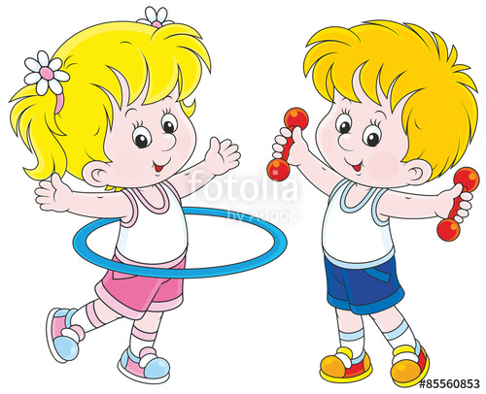
Музыка звучит: пора, пора!
С добрым утром, детвора,
И тотчас же по порядку
Всем ребятам на зарядку!

8.30-8.45 Коммуникактивные игры
8.45 - 9.00 Линейка (Построение)
На линейку быстро стройся!
9.00-9.30 Завтрак
Всем за стол! Узнать пора,
Чем богаты повара!


9.30-11.30 Отрядные, лагерные дела
Кто куда: кто в поход,
Кто в цветник, на огород!
Загорай и закаляйся,
И в бассейне искупайся.

11.30-12.30 Занятия по интересам
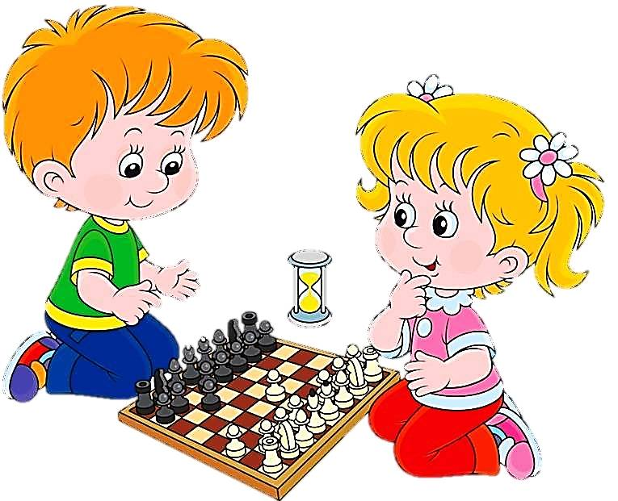
Не грустят в семействе нашем,
Мы поем, рисуем, пляшем,
Мастерим, умеем шить,
Все занятия хороши!
Раз пришел веселый час,
Здесь играют все у нас!
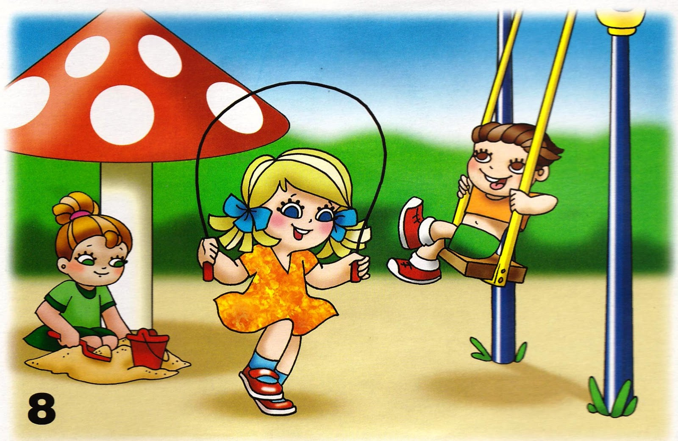
12.30 - 13.00
30 подвижные игры на свежем воздухе

13.00-13.30 Обед
Но у всех, смешливых даже,
За столом серьезный вид.
За обедом виден сразу аппетит.

13.30 -14.00 Подведение итогов
Уход домой.
А теперь всем: "ДО СВИДАНИЯ!"
Завтра снова мы придем 

ПЛАН ВОСПИТАТЕЛЬНОЙ РАБОТЫ
ПРИШКОЛЬНОГО ЛЕТНЕГО оздоровительного
ЛАГЕРЯ
С ДНЕВНЫМ ПРЕБЫВАНИЕМ
«Наше веселое лето»
на базе МАДОУ «Детский сад № 33 «Золотой петушок»
ДЕНЬ | МЕРОПРИЯТИЕ
День первый  День «Мастеров»   | 1. Приём детей  2. Взвешивание на медпункте  3 Организационное мероприятие «Будем знакомы!»  (рассказы детей о себе)  3.Творческая мастерская (оформление отрядной газеты, выбор названия, девиза, отрядной речевки, эмблемы)  4.Операция «Уют»  5.Беседа по технике безопасности и правилах жизни лагерной смены, инструктаж по ПДД , правилам противопожарной безопасности.  6. Игры, конкурсы «Ярмарка идей»  7. Итоги дня – «Время впечатлений»
День второй  «Открытие лагеря» | 1. Спасибо зарядке - здоровье в порядке!»  2. Линейка  3.Минутка здоровья «Путешествие в страну Безопасности»  4. Торжественное открытие лагерной смены «Здравствуй, весёлое лето!»  5.Подвижные игры на воздухе  6.Итоги дня – «Время впечатлений».
День третий  «Юные пожарные»  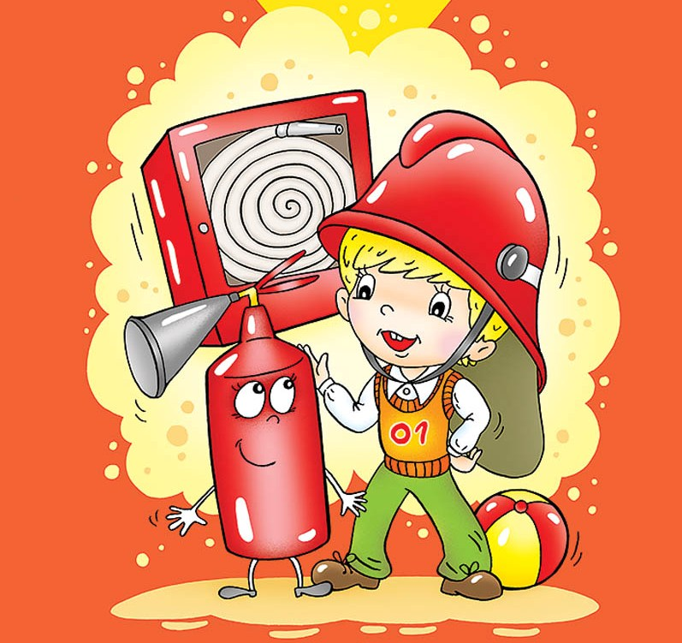 | 1. Спасибо зарядке - здоровье в порядке!»  2. Линейка  3.Минутка здоровья «Путешествие в страну Безопасности»  4. Защита мини – проектов «Безопасность на воде», «Безопасность в быту», «Пожарная безопасность», «Безопасность на дороге».  Спортивно – интеллектуальное развлечение «Огонь – друг, огонь- враг»  5.Подвижные игры на воздухе  6.Итоги дня – «Время впечатлений».
День четвёртый  «Сказочный день»  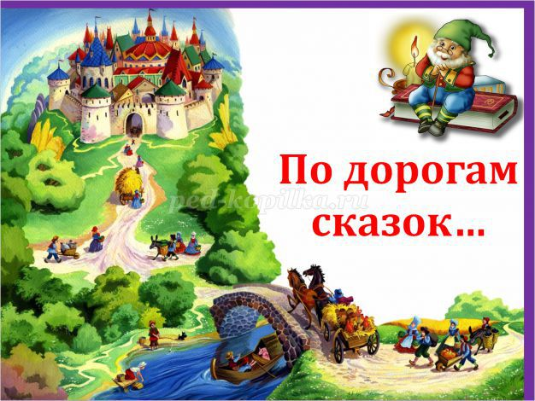 | 1.Спасибо зарядке- здоровье в порядке!»  2.Минутка здоровья «Сказки о здоровье»  3. Игра-конкурс «Знатоки сказок»  4.Конкурс рисунков «Волшебные краски»  5.Мастер-класс» Сказочный герой»  6.Видеосалон «Ах, уж эти сказки »  7.Подвижные игры на свежем воздухе  8.Итоги дня – «Время впечатлений»
День пятый  «Праздник мяча»   | 1. Спасибо зарядке - здоровье в порядке!»  2. Линейка  3.Минутка здоровья «Путешествие в страну Безопасности»  4. Праздник мяча  5. Подвижные игры с мячом  6. Игры с конструктором «Лего»  7. Итоги дня – «Время впечатлений»
День шестой  «День талантов»   | 1.Спасибо зарядке- здоровье в порядке!»  2.Минутка здоровья «Вредные привычки»  3.  4. Подвижные игры на воздухе  5. Операция « Зеленая пятка»  6.Конкурс «Раз картинка, два картинка» (Соревнование по собиранию пазлов)  7. «Угадай мелодию»  8.Итоги дня – «Время впечатлений»
День седьмой  «День археолога»   | 1.Спасибо зарядке- здоровье в порядке!»  2.Минутка здоровья «Путешествие в страну витаминию»  3. «В глубину истории» (профессия археолог)  4.Поедка в Режевской музей  5.Итоги дня – «Время впечатлений»
День восьмой  День  « Велосипедиста»  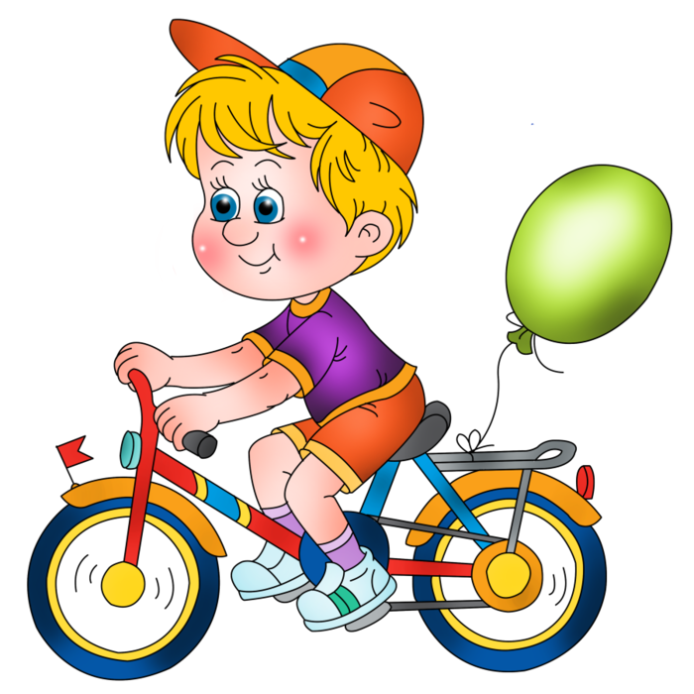 | 1.Спасибо зарядке- здоровье в порядке!»  2.Минутка здоровья «Солнечный ожог. Первая помощь при ожоге»  3 «Мой друг велосипед» - конкурсная программа на территории школьной спортивной площадки.  4.Светофор-шоу  5.Видеосалон «Урок безопасности» (просмотр детского фильма «Один дома…») .  6.Игра-конкурс « Я знаю велосипед»  7.Конкурс « Правила для юного велосипедиста»  8.Итоги дня – «Время впечатлений»
День девятый  «День художника»   | 1.Спасибо зарядке- здоровье в порядке!»  2.Минутка здоровья «Осанка – основа красивой походки»  3.Заочное путешествие в мастерскую художника. (профессия художника).  4.Масткр - класс «Рисуем зайчонка»  5. Конкурс рисунков «Я рисую на асфальте…»  6.Заочное путешествие по стране. «Россия-родина моя» (президент)  7.Итоги дня – «Время впечатлений»
День десятый  «Пушкинский день»  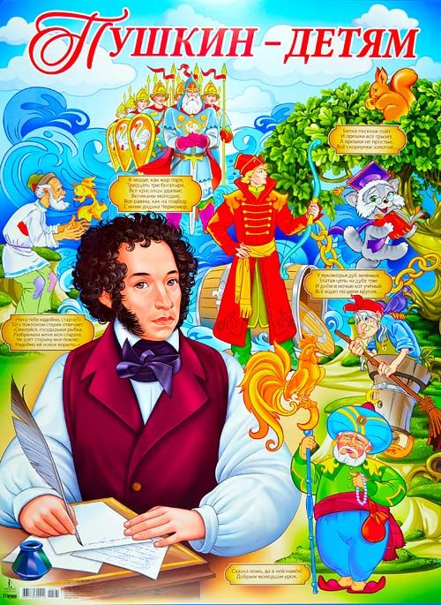 | 1.Спасибо зарядке- здоровье в порядке!»  2. Минутка здоровья «Здоровые зубы- здоровые дети»  3. «Читаем Пушкина сегодня» Познавательная программа. Библиотека пос. Быстринский  4. Конкурс рисунков «Моя любимая сказка Пушкина»  5. Итоги дня – «Время впечатлений»
День одиннадцатый  День «Фантазий и цирка»   | 1.Спасибо зарядке- здоровье в порядке!»  2.Минутка здоровья «Витамины я люблю – быть здоровым я хочу»  3.Акция «Поделись улыбкою своей»  4. «Фабрика звезд» (конкурс детских песен)  5.Игры на свежем воздухе  6.«Жить без улыбки - просто ошибка» (профессия клоун).Мастер- класс«Фокус»  7. Конкурс фокусов.  8.Цирковое представление.  9.Итоги дня – «Время впечатлений»
День двеннадцатый  «Лагерная Олимпиада»   | 1.Спасибо зарядке- здоровье в порядке!»  2.Минутка здоровья «В здоровом теле - здоровый дух!».  3.Малая спартакиада.  Под девизом: «Мы за здоровый образ жизни»  Первенство лагеря по различным видам спорта.  - веселые старты  - перетягивание каната  - шашки  - шахматы  Шуточные номинации  удерживание книги на голове.  доставание банана,  4.Спортивно – игровые соревнования «Здоров будешь- все добудешь!»  5.Составление книги призеров.  6.Итоги дня – «Время впечатлений»
День тринадцатый  «День индейца»   | 1.Спасибо зарядке- здоровье в порядке!»  2.Минутка здоровья «Осторожно, клещ!» (беседа о первой помощи при укусах насекомых)  3.Акция «Как твое имя индейца.»  4.Конкурс « Сооруди вигвам»  5.Игры –соревнования на свежем воздухе. Стрельба из лука. Зааркань лошадь.  6.Игра «Захват территории»  7.Игра –конкурс «Шифровальщик»  8.Итоги дня – «Время впечатлений»
День четырнадцатый  День моряка   | 1.Спасибо зарядке- здоровье в порядке!»  2.Минутка здоровья «Правила поведения на водоёмах в летний период»  3.«Волшебное колесо» (работники ОГИБДД)  4.Игра «Морской бой»  5.Занятие «Изучаем азбуку Морзе».  6.Интеллектуально-развлекательное мероприятие «Морское путешествие»  7.Мастер-класс « Делаем лодочку»  8.Игра-соревнование «Чья лодка быстрей»  9.Итоги дня – «Время впечатлений»
День пятнадцатый  «День спасателя»   | 1. «Спасибо зарядке - здоровье в порядке!»  2.Минутка здоровья «Правила дорожного движения знай, как таблицу умножения!»  3.«Один день из жизни спасателя»  4.«Спасем Мишу» - преодоление полосы препятствий.  5.Игра «Школа выживания»  6.Итоги дня – «Время впечатлений»
День шестнадцатый  «День доброты и вежливости»   | 1. «Спасибо зарядке- здоровье в порядке!»  2.Минутка здоровья «Как снять усталость с ног»  3.Конкурс вежливых приветствий  4.Конкурс Мини-плакатов «Будьте вежливы всегда»  5.Акция « Чистых тарелок»  6.Акция «Доброе слово и кошке приятно»  7..Игры на свежем воздухе  8. Итоги дня – «Время впечатлений»
День семнадцатый  «День Памяти»  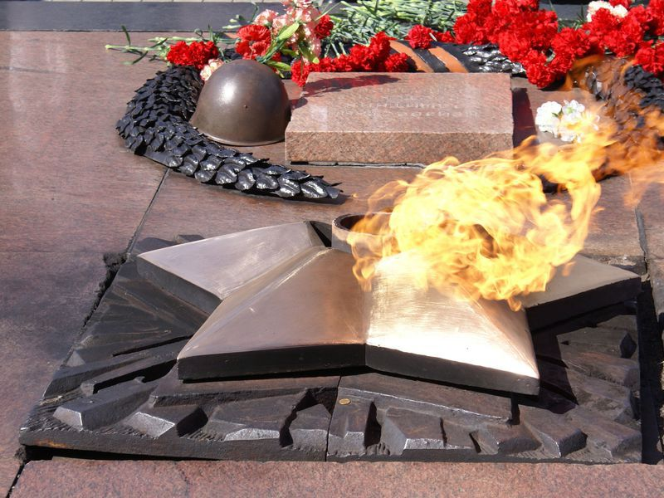 | 1. «Спасибо зарядке- здоровье в порядке!»  2.Торжественная линейка, посвященная началу ВОВ.  3.Минутка здоровья «У меня хорошее настроение»  4.Конкурс военной песни  5.Мастер-класс «Голубь мира»  6.Экскурсия к памятнику. Возложение цветов и гирлянды из голубей мира.  7.Итоги дня – «Время впечатлений»
День восемнадцатый  «День Чистоты»  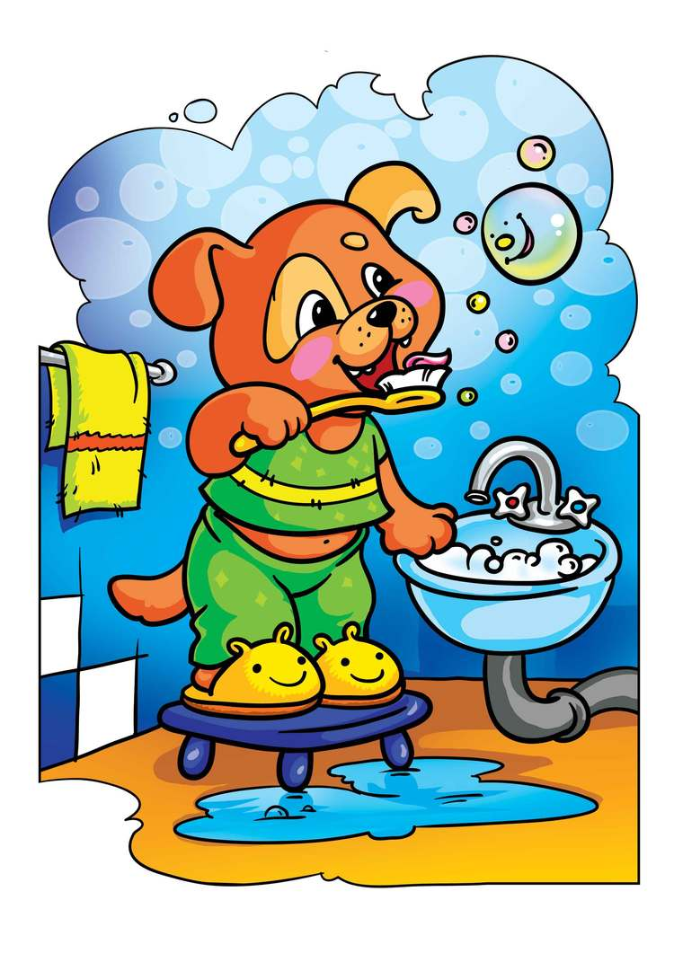 | 1. «Спасибо зарядке- здоровье в порядке!»  2.Операция «Бум».  3.Минутка здоровья «Чистая вода нужна всем»  4.Урок здоровья.  5.Конкурс рисунков «Чистота –залог здоровья»  6.Конкурсная программа «Мойдодыр»  7.Разгадываем ребусы и кроссворды о здоровье.  8.Итоги дня – «Время впечатлений»
День девятнадцатый  «День Сюрпризов»   | 1. «Спасибо зарядке - здоровье в порядке!»  2.Минутка здоровья «Витамины на грядке»  3.Операция «Поиск клада»  4.Акция «Просто так»  5.Мастер-класс « Игрушки-конус»  6.Итоги дня – «Время впечатлений»
День двадцатый  «День удачи»   | 1«Спасибо зарядке - здоровье в порядке!»  2.Минутка здоровья «Закаливание – путь к здоровью»  3.Подготовка к закрытию лагерной смены (построение)  4.Конкурс рисунков «Чем мне запомнился лагерь»  5.Итоги дня – «Время впечатлений»
День двадцать первый  «Расстаются друзья» | 1.«Спасибо зарядке - здоровье в порядке!»  2.Торжественное закрытие лагерной смены  3.Праздничный концерт» Праздник шляп Итоги дня – «Расстаются друзья»

ПРИЛОЖЕНИЕ №1

ЭКРАН НАСТРОЕНИЯ



0000Анкета организационного периода.

Дорогой друг! Мы рады приветствовать тебя в детском лагере Чтобы ты смог лучше провести время в лагере, мы предлагаем тебе ответить на несколько вопросов. Твои ответы помогут нам построить свою работу так, чтобы ты смог хорошо отдохнуть и восстановить свои силы. Выбери из предложенных ответов тот, который считаешь нужным и подчеркни его.
Если у тебя есть свой вариант ответа, то впиши его.
1.Чего ты больше всего ждешь от пребывания в лагере (выбрать не более 3-х вариантов)?
а) подружиться с ребятами, найти друзей
б) приобрести новые знания, умения в области своих интересов
в) научиться влиять на людей, самостоятельно организовать какие-либо дела
г) укрепить свое здоровье, улучшить физ. подготовку
д) выявить свои возможности, лучше узнать и понять себя
е) просто__ отдохнуть, весело провести время
2. Предлагаем тебе выбрать направления студий, мастер-классов, в которых ты хотел бы заниматься:
а) вокал
б) танцы
в) спорт
г) общение
д) прикладное творчество
е) свой вариант (запиши)
3. Отметь, пожалуйста, те качества, которые, по твоему мнению, очень важны для людей:
а) любознательность
б) честность
в) доброта
г) дисциплинированность
д) смелость
е) трудолюбие-
ж) инициативность
з) толерантность
и) справедливость
4. Как ты относишься к физическим упражнениям и спорту?
а) Постоянно тренируюсь, участвую в соревнованиях
б) Занимаюсь на досуге
в) Спортом интересуюсь как зритель, болельщик
г) Занятия спортом меня не увлекают
5. Как ты оцениваешь свое здоровье?
а) Чувствую себя совершенно здоровым
б) Здоровье в целом хорошее, но хотелось бы быть более крепким
в) Здоровье иногда «хромает», хотя больным себя не ощущаю
г) К сожалению, здоровьем похвастать не могу, болею довольно часто
6. Как ты думаешь, стоит ли уделять особое внимание своему здоровью?
а) Да, это необходимо
б) Да, нужно, но я специально этим не занимаюсь
в) Я над этим не задумывался
г) Я не считаю это необходимым, т.к. считаю себя здоровым
7. Что из ниже перечисленного тебе удается лучше всего без особых усилий?
а) Познакомиться с новыми людьми, вступить с ними в разговор
б) Найти для себя интересное дело
в) Организовать других ребят для выполнения какого-либо дела, игры, занятия
г) Справиться с возникающими в жизни проблемами
д) Довести задуманное дело до конца
е) Прийти на помощь к другим при необходимости
ж) Выступить с каким-либо предложением
з) Самостоятельно решить вопрос и принять решение

Анкета адаптации детей в условиях лагеря:
- Ты с удовольствием идёшь утром в лагерь?
- Если тебе интересно в лагере, то, что больше всего нравится: петь, танцевать, рисовать, смотреть телевизор, играть, заниматься спортом или что-то ещё?
- Чему ты научился в лагере: выучил песню, научился танцевать, играть в шашки, шахматы и др.?
- Если бы тебе разрешили, что бы ты делал в лагере целый день?
- Чего нет в лагере, чего бы ты хотел?
- Ты пойдёшь на следующий год в лагерь? Если не пойдёшь, то почему?
- Тебе хотелось бы остаться на вторую смену?
- Что ты рассказываешь дома о лагере?
- Нравится ли тебе, как кормят и готовят в лагере? Поставь оценку повару: (от «пятёрки» до «двойки»).
- Хочется ли тебе идти домой после лагеря?
- Какую оценку ты бы поставил за жизнь в лагере?
- Кто твой друг среди ребят, среди взрослых?
- Что особенно понравилось в лагере (спортивные мероприятия, туристическая эстафета, праздники, экскурсии, походы)?
Анкета итогового периода:
1.Как ты думаешь, что стало для тебя самым важным в смене?
2.В какой роли ты смог выступить в течение смены?
3.Улучшилось ли состояние твоего здоровья?
4.С какими проблемами ты столкнулся в лагере?
5.Кто тебе помогал решать возникшие проблемы?
6.Назови, пожалуйста, самое яркое событие в смене.
7.От чего бы ты отказался в лагере?
8.Если у тебя будет желание посещать лагерь еще раз, ты бы:
- Выбрал бы снова свой отряд
- Выбрал бы себе другой отряд
- Ни за что бы сюда больше не пришел.
Опросник
Если вас заинтересовал анализ качества вашей работы в течение смены, то рекомендуем вам провести анкету «КАК МЫ ЖИЛИ?»
Анкета
Нравится ли тебе посещать оздоровительный лагерь?
Ты пришел (а) по желанию или по настоянию родителей?
Жалеешь ли ты об этом?
Чего, с твоей точки зрения, в этой смене в жизни лагеря было больше:
положительного
отрицательного
Можно ли сказать, что вожатые и воспитатели работали хорошо?
Чего, по твоему мнению, в жизни отряда в этой смене было больше:
положительного отрицательного
Считаешь ли ты, что ваш вожатый самый лучший?
Если да, то почему?
а) потому что закрывает глаза на поведение;
б) личная симпатия;
в) умеет зажечь, руководить, рассказывать и т.д.
Хотел бы ты начать смену сначала в том же составе?
В каком году в лагере было лучше?
Разумеется, предложенные вопросы не ограничивают весь их перечень, которым может пользоваться вожатый. Какая информация вам необходима? Основываясь на этом, вы можете составить свои вопросы.

- Право безопасности жизни.
- Право уважения личности.
- Право творческого созидания.
- Право познания.
- Право свободы выбора деятельности.
- Право свободного общения.
- Право на информацию.
- Право на инициативу.
- Право быть счастливым.
- Право на ошибку.

- Закон территории.
- Закон точного времени.
- Закон доброго отношения.
- Закон охраны природы.
- Закон здорового образа жизни.
- Закон уважения личности человека, чужого труда, чужого мнения.
- Закон соуправления.
- Закон свободы слова.

Приложение №2
Дидактический материал по теме «Пожарная безопасность»

Тесты.
Выберете правильные ответы:
- Какой материал являются легковоспламеняемым?
А) металл
Б) бензин
В) бетон
- Что может явиться причиной пожара?
А) вода, выливающаяся из шланга
Б) включенный в розетку утюг
В) попугай, сидящий на люстре
- Что можно отнести к средствам пожаротушения?
А) газовый баллончик
Б) вода
В) песок
- Что нельзя использовать в качестве игрушки:
А) куклу
Б) конструктор «Лего»
В) спички
- Чем можно защититься от дыма во время пожара?
А) мокрой тряпкой, закрыв лицо
Б) противогазом
В) прозрачным полиэтиленовым пакетом
6. Какие вещи разрешается развешивать на электропроводах?
А) мокрые
Б) сухие
В) никакие

Кроссворд по теме «Пожарная безопасность»

По горизонтали:
- Что в народе называют «красным петухом»? /огонь/
- Болезненное состояние, вызванное попаданием в организм вредных и ядовитых веществ. /отравление/
- В деревянном домике проживают гномики.
все такие добряки – раздают всем огоньки. /спички/
По вертикали:
- Я и туча, и туман, и ручей , и океан,
И летаю, и бегу, и пожар тушить могу /вода/
2. Это бедствие – огонь, дым, жар.
Называется -- …../пожар/
- Защищу я от огня
В комнате, машине.
Лишь нажмите мой рычаг.
Я - …… /огнетушитель/


Приложение №3
К Дню индейца «Как твое имя»
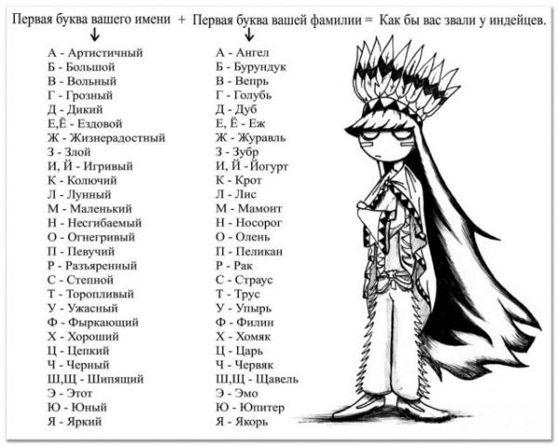

Приложение 4
ПОЛОЖЕНИЕ
о работе лагеря с дневным пребыванием при МОУ Степановской СОШ имени Н.К. Иванова муниципального Галичского района.
1. Общие положения
1.1. Настоящее положение определяет порядок создания и функционирования лагеря с дневным пребыванием МОУ Степановской СОШ
1.2. Лагерь с дневным пребыванием детей – это форма оздоровительной и образовательной деятельности в период каникул с учащимися общеобразовательного учреждения с пребыванием обучающихся в дневное время и организацией их питания.
2. Основные цели и задачи

2. Основные цели работы педагогического коллектива при проведении смены лагеря:
- создание необходимых условий для оздоровления, отдыха и рационального использования каникулярного времени у обучающихся и воспитанников, формирования у них общей культуры и навыков здорового образа жизни;
- создание максимальных условий для быстрой адаптации обучающихся с учетом возрастных особенностей.
Основные задачи лагеря:
формирование общей культуры и навыков здорового образа жизни;
личностное развитие, самоопределение и творческое саморазвитие детей;
формирование социально-активной позитивно-направленной личности;
организация комплекса профилактических мероприятий, направленных на улучшение физического, психического и духовного здоровья детей.
2.1. Лагерь осуществляет свою деятельность в соответствии с действующим Распоряжением правительства РФ от 05.03.04. № 320-р, Уставом образовательного учреждения, нормативными актами, настоящим положением.
2.2. Лагерь несет в установленном порядке ответственность за:
создание условий для безопасной жизнедеятельности детей и сотрудников лагеря;
качество реализуемых программ деятельности;
соответствие форм, методов и средств организации образовательного процесса возрасту, интересам и потребностям детей.
2.3. Для реализации целей и задач лагерь создает комплексную или профильную педагогическую программу и обеспечивает необходимые условия, направленные на социальное, физическое и психологическое благополучие и оздоровление ребенка, на формирование его лидерского и социального опыта
3. Порядок финансирования
3.1. Основным источником финансирования лагеря являются средства:
– бюджета;
– добровольные пожертвования;
– иные источники, не запрещенные законом.
3.2. Начальник лагеря контролирует правильность и целесообразность расходования выделяемых денежных средств. После закрытия смены лагеря подводит итоги финансовой деятельности.
4. Организация и управление. Делопроизводство
4.1. Лагерь создается на базе муниципального общеобразовательного учреждения Степановской СОШ
4.2. Общее руководство работой лагеря возлагается на заместителя директора по ВР, а непосредственное руководство - на начальника лагеря с дневным пребыванием детей, обязанности которого выполняет один из педагогических работников, назначенный приказом директора школы.
4.3. В лагерь принимаются дети 7-15 лет.
4.4. Дети зачисляются в лагерь на основании письменных заявлений родителей.
4.5. Комплектование лагеря осуществляется
4.6. Помещение, сооружение и инвентарь, необходимый для функционирования лагеря с дневным пребыванием, передаются руководителю лагеря во временное пользование в период работы лагеря.
4.7. Деятельность в лагере строится согласно плану работы. Планирование составляется перспективное (на всю лагерную смену) и текущее (на каждый день).
4.8. Содержание, формы и методы работы определяются педагогическим коллективом лагеря исходя из основных принципов деятельности: демократии и гуманности; инициативы и самодеятельности; учета интересов, возрастных особенностей детей и подростков.
4.9. Режим дня в лагере разрабатывается в соответствии с гигиеническими требованиями, предъявляемыми к режимам для детей различных возрастных групп, и предусматривает максимальное пребывание их на свежем воздухе, проведение оздоровительных, физкультурных, культурных мероприятий, организацию экскурсий, походов, игр.
4.10. Основными формами оздоровления детей, доступными и применимыми в лагере, могут быть: организованная ежедневная утренняя гимнастика, с регулярно меняющимся комплексом упражнений, дыхательная гимнастика; использование витаминных добавок, спортивные и народные подвижные игры, соревнования по отдельным видам спорта, спартакиады, спортивные праздники, организуемые педагогами.
4.11. Прием лагеря осуществляется комиссией с составлением акта установленной формы.
4.12. Продолжительность работы лагеря с дневным пребыванием детей – одна смена (21 день). Лагерь работает в режиме 5-дневной рабочей недели.
4.13. Питание (2-разовое или 3-разовое) детей организуется в столовой образовательного учреждения.
4.14. Начальник лагеря:
- утверждает штатное расписание, режим работы лагеря, план-сетку, списки детей;
- издает приказы, распоряжения;
- утверждает должностные инструкции;
- составляет график выхода на работу персонала;
- обеспечивает жизнедеятельность лагеря;
- ведет учетную документацию, отчитывается о деятельности лагеря.
4.15. К педагогической деятельности в лагере допускаются лица, имеющие высшее или среднее профессиональное образование, отвечающие требованиям квалификационных характеристик, определенных для соответствующих педагогических работников.
4.16. Коллектив педагогов определяет программу деятельности и организацию управления.
5. Основные обязанности начальника лагеря с дневным пребывание детей:
5.1.Общее руководство работой лагеря и выполнение плана его работы.
5.2.Обеспечение соблюдения работниками лагеря «Правил внутреннего распорядка», своих функциональных обязанностей.
5.3. Обеспечение защиты интересов детей.
5.4. Обеспечение соблюдения всеми работниками лагеря режима дня, графика питания школьников, выполнение санитарно-гигиенического режима лагеря и техники безопасности различных мероприятий.
6. Основные обязанности педагогических работников, привлекаемых для работы с детьми.
6.1. Соблюдение интересов и защита прав детей.
6.2. Участие в планировании и реализации утвержденного плана воспитательной работы лагеря.
6.3. Соблюдение санитарно-гигиенических требований при работе с детьми.
Для планирования своей работы, подведение итогов, коллективного решения вопросов деятельности лагеря проводятся планерки и совещания с работниками лагеря, как начальником лагеря, так и заместителем директора по ВР.
При отсутствии начальника лагеря его обязанности выполняет заместитель директора по ВР или свободный педагогический работник лагеря.
По окончании работы на общем собрании подводятся итоги, оформляется необходимая документация.
7. Основные обязанности медицинского работника
7.1. Медицинские работники осуществляют медицинский контроль:
за рациональностью режима питания и составом меню;
за планированием и распределением физических и эмоциональных нагрузок на детей в течение дня, выполнением режима дня;
за проведением оздоровительных процедур;
за выполнением санитарно-гигиенических требований и порядком в помещениях, местах общего пользования, на пищеблоке, на прилежащей территории;
за доброкачественностью продуктов питания, полнотой вложения и приготовлением пищи;
за выполнением отдыхающими детьми и сотрудниками лагеря нормативных документов и актов по охране жизни и здоровья детей, обеспечения их безопасной жизнедеятельности, профилактикой детского травматизма;
за проведением мероприятий по поддержанию эпидемиологического благополучия в лагере, по профилактике инфекционных заболеваний;
за своевременным и полным прохождением сотрудниками лагеря обязательных периодических медицинских осмотров.
7.2. Медицинские работники оказывают медицинскую помощь отдыхающим детям и сотрудникам, а также осуществляют медико-санитарное обеспечение спортивных и массовых, зрелищных мероприятий, экскурсий и поездок.
8. Права и обязанности обучающихся лагеря с дневным пребывание детей:
Обучающиеся лагеря с дневным пребывание детей имеют право:
8.1. На прием в лагерь по заявлению родителей при наличии свободных мест.
8.2. На прекращение посещения лагеря по заявлению родителей.
8.3. На участие в самоуправлении во время работы лагеря, в выборные органы и работу в выборных органах.
8.4. На свободное выражение собственных взглядов и убеждений.
9 Обучающиеся обязаны:
9.1. Выполнять данное положение и другие локальные акты, регулирующие деятельности лагеря.
9.2. Бережно относится к имуществу школы.
9.3. Выполнять требования администрации и других работников школы.
9.4. Беречь и приумножать традиции школы.
9.5. Принимать активное участие в проводимых делах в лагере.
9.6. Не унижать честь и достоинство, права других детей и работников школы.
9.7. Быть вежливыми, корректными со всеми работниками лагеря, не нарушать установленных правил поведения.
9.8. Дисциплина в лагере поддерживается на основе уважения человеческого достоинства педагогических и технических работников, осознанного исполнения ими правил, регулирующих внутреннюю жизнь лагеря и выработанной системы мер ее поддерживания.

«Утверждаю»
Директор МОУ
Степановская СОШ
____________ /Фуряева И.В/
ДОЛЖНОСТНАЯ ИНСТРУКЦИЯ
начальника детского оздоровительного лагеря
с дневным пребыванием

1. Общие положения
1.1 Начальник лагеря назначается приказом директора школы на период летних каникул из числа наиболее опытных сотрудников.
1.2 Начальник лагеря непосредственно подчиняется директору школы.
1.3 Начальнику лагеря непосредственно подчиняются воспитатели из числа педагогических работников, работающие в данную смену в лагере, и обслуживающий персонал лагеря.
1.4 Свою работу начальник лагеря координирует с заместителем директора по воспитательной работе.
1.5 Основными направлениями деятельности начальника лагеря с дневным
пребыванием являются:
- подготовка лагеря к приему воспитанников;
- организация каникулярного отдыха, разумного досуга и оздоровления воспитанников;
- методическое руководство педагогами, работающими в лагере;
- обеспечение соблюдения педагогическим и обслуживающим персоналом лагеря норм и правил техники безопасности, охраны труда в процессе отдыха воспитанников;
- анализ текущей деятельности и подготовка предложений по развитию лагеря.
2. Должностные обязанности и права
2.1 Начальник лагеря детей с дневной формой пребывания выполняет следующие обязанности:
- организует подготовку помещений к работе в каникулярное время в соответствии с требованиями
- организует текущее и перспективное планирование деятельности лагеря;
- знакомит под расписку с условиями труда, режимом работы, должностными обязанностями сотрудников лагеря;
- информирует администрацию школы о работе лагеря;
- организует подготовку и проведение общелагерных мероприятий;
- участвует в комплектовании лагеря воспитанниками, принимает меры по сохранению контингента отдыхающих;
- организует инструктаж персонала о мерах обеспечения безопасности жизни и здоровья детей;
- информирует родителей (законных представителей) об условиях отдыха и оздоровления детей, несчастных случаях, заболеваниях воспитанников;
- обеспечивает своевременное составление в конце каждой смены установленной отчетной документации.
2.2 Начальник лагеря имеет право:
- присутствовать на любых мероприятиях, проводимых в лагере;
- давать распоряжения, обязательные для исполнения любым работающим в лагере сотрудникам;
- самостоятельно планировать свою работу на каждую смену и каждый день;
- привлекать к дисциплинарной ответственности персонал лагеря и отдыхающих за поступки, дезорганизующие учебно-воспитательный процесс.
3. Взаимоотношения и связи по должности
3.1 Начальник лагеря работает в режиме ненормированного рабочего дня исходя из 36-ти часовой рабочей недели.
3.2 Начальник лагеря получает от директора школы информацию нормировано-правового и организационно-методического характера.
3.3 Начальник лагеря систематически обменивается информацией по вопросам, входящих в его компетенцию, с заместителями директора по воспитательной, учебно-воспитательной и административно-хозяйственной работе.
Ознакомлен(а):
_________________ ________________________
(подпись) (расшифровка подписи)
«Утверждаю»
Директор МОУ
Степановская СОШ
____________ /Фуряева И.В./

ДОЛЖНОСТНАЯ ИНСТРУКЦИЯ
воспитателя детского оздоровительного лагеря
с дневным пребыванием

1. Общие положения
1.1 Воспитатель лагеря назначается из числа педагогических работников школы и освобождается по представлению начальника лагеря приказом директора школы.
1.2 Воспитатель должен иметь среднее профессиональное педагогическое образование, или высшее образование.
1.3 Воспитатель непосредственно подчиняется начальнику лагеря.
2. Должностные обязанности, права и ответственность
2.1 Воспитатель лагеря с дневным пребыванием детей выполняет следующие должностные обязанности:
- организует набор детей в лагерь;
- обеспечивает соблюдение детьми режима дня лагеря, порядок и чистоту в его помещениях следит за состоянием здоровья воспитанников;
- организует подготовку и проведение массовых мероприятий согласно плану работы лагеря; обеспечивает соблюдение правил техники безопасности, охраны труда и противопожарной защиты при проведении массовых мероприятий;
- организует деятельность воспитанников в течение дня.
2.2 Воспитатель имеет право:
- требовать от воспитанников соблюдения норм поведения, а от их родителей (законных представителей) выполнения своих обязанностей по воспитанию ребенка;
- свободно выбирать и использовать те или иные методы работы с воспитанниками за исключением тех, которые наносят вред их физическому и психическому здоровью.
2.3 Воспитатель несет ответственность:
- за исполнение распоряжений начальника лагеря и настоящей должностной инструкции;
- за сохранение состава воспитанников в течение смены;
- за соблюдение правил пожарной безопасности, техники безопасности, санитарно-гигиенических норм.
2.4 За виновное причинение школе или отдыхающим ущерба в связи с неисполнением своих должностных обязанностей, воспитатель несет материальную ответственность в порядке и в пределах, установленных трудовым и (или) гражданским законодательством.
3. Взаимоотношения. связи по должности
3.1 Воспитатель работает в режиме нормированного рабочего дня по графику, составленному исходя из часовой нагрузки в неделю.
3.2 Воспитатель получает от начальника лагеря информацию, необходимую для организации деятельности воспитанников.
Ознакомлен(а):
_________________ ________________________
(подпись) (расшифровка подписи)

Список используемой литературы
- «Лазурный» - страна детства: Из опыта работы государственного областного санаторно-оздоровительного образовательного детского центра «Лазурный». – Н. Новгород: Изд-во ООО «Педагогические технологии», 2002.
- Будем работать вместе. Программы деятельности детских и подростковых организаций. М., 1996.
- Адреева В. И., Щетинская А. И. Педагогика дополнительного образования: приоритет духовности, здоровья и творчества. – Казань – Оренбург, Центр инновационных технологий, 2001
- Байбородова Л. В. Воспитательная работа в детском загородном лагере. – Ярославль: Академия развития, 2003
- Григоренко Ю.Н., Кострецова У.Ю., Кипарис-2: Учебное пособие по организации детского досуга в детских оздоровительных лагерях и школе. – М.: Педагогическое общество России, 2002.
- Григоренко Ю.Н., Пушина М.А., Кипарис-4: Учебно–практическое пособие для воспитателей и вожатых.- М.: Педагогическое общество России, 2003.
- И.В. Васильев, В помощь организаторам и инструкторам туризма, Москва-Профиздат, 1973
- Козлова Ю.В., Ярошенко В.В., Туристский клуб школьников: Пособие для руководителя.- М.: ТЦ сфера, 2004. - (Библиотека вожатого)
- Солнцеворот-99 или Сварожий круг: Настольная книга вожатого. – Н. Новгород: Нижегородский гуманитарный центр, 2000.
- Цветкова И.В., Заярская Г.В., Клемяшова Е.М., Мурашова А.Г.Радуга над Эколандией. Экологическое воспитание в условиях оздоровительного лагеря. Кипарис-10. Методическое пособие / Общ. Ред. И.В. Цветковой. – М.: Педагогическое сообщество России, 2005.

0Законы и правила лагеря «ГородОК - 2018»
Закон хозяина. «ГородОК» - наш дом, мы хозяева в нем. Чистота, порядок, уют и покой зависят, прежде всего, от нас. Закон точности. Время дорого у нас, берегите каждый час. Каждое дело должно начинаться и заканчиваться вовремя. Не заставляй ждать себя и не беспокой напрасно других. Закон поднятой руки. Наверху увидел руку – в зале тишина, ни звука. Каждый в ответе за то, что с ним происходит. Помни, что о тебе заботятся, хотят видеть в твоих поступках только хорошее. Сначала подумай, потом действуй. Не стесняйся спросить совета. Верь в себя и свои силы. Найди занятие по душе. Продемонстрируй все свои таланты и способности.

